Комплекс дыхательных упражнений для детей
Как известно, произношение звуков тесно связано с дыханием. Правильное речевое дыхание обеспечивает нормальное звукообразование, создает условия для поддержания громкости речи, четкого соблюдения пауз, сохранения плавности речи и интонационной выразительности.

Дятел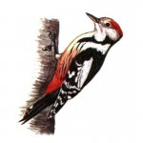
Пестрый дятел тук да тук,
Слышим мы знакомый звук.
Это с той зеленой ели
Раздается громкий стук.
Погладить нос (боковые части носа) от кончика к переносице – сделать вдох. На выдохе постучать по крыльям носа указательным пальцем (5 – 6 раз).
Василёк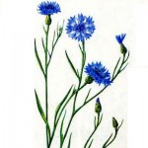
Распустился наш цветок –
Ярко-синий василёк.
Ну, пойдем скорей гулять,
Аромат его вдыхать!
Сделать по 8 – 10 вдохов и выдохов через правую ноздрю, затем – через левую, по очереди закрывая отдыхающую указательным пальцем.
Бычок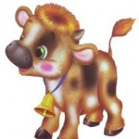
Вышел на лужок бычок
С черным пятнышком бочок.
Ты уж не бодайся,
С нами занимайся!
Сделать вдох носом. На выдохе протяжно тянуть звук [м], одновременно постукивая пальцами по крыльям носа.
Замочек
Дверь с тобой мы закрываем,
На замочек запираем.
Не успели мы закрыться,
Кто-то в дверь уже стучится.
При вдохе оказывать сопротивление входящему воздуху, надавливая на крылья носа пальцами. Во время более продолжительного выдоха сопротивление должно быть переменным за счет постукивания по крыльям носа.

Гномик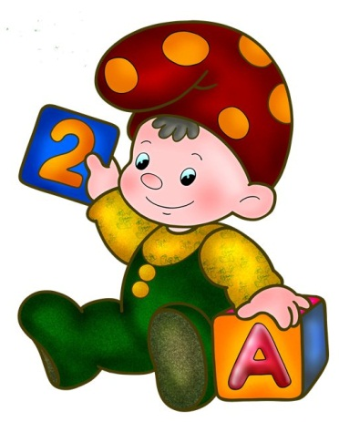
Наш веселый добрый гном
Часто размышляет.
Звуки «ба-бо-бу» и «гм-м-м»
Вслух он повторяет.
Спокойный вдох через нос. На выдохе одновременно с постукиванием по крыльям носа произнести «ба-бо-бу» и «гм-м-м».

Шарик
Будто шариком играем:
Наш животик мы сдуваем.
Дружно все вдохнули:
Шарик наш надули.
Быстро втянуть внутрь живота брюшные мышцы, одновременно сделав резкий выдох через нос (3 – 4 раза).

Доктор
Горлышко свое мы
Доктору покажем.
Чтобы все увидели –
«А-а-а» ему мы скажем.
Во время выдоха широко раскрыть рот и, насколько возможно, высунуть язык, стараясь кончиком его достать до подбородка, произнести «а-а-а» (5 – 6 раз).

